МИНИСТЕРСТВО ОБРАЗОВАНИЯ РЕСПУБЛИКИ БЕЛАРУСЬ

УЧРЕЖДЕНИЕ ОБРАЗОВАНИЯ

“БРЕСТСКИЙ ГОСУДАРСТВЕННЫЙ ТЕХНИЧЕСКИЙ УНИВЕРСИТЕТ”

**ИНТЕЛЕКТУАЛЬНЫЕ ИНФОРМАЦИОННЫЕ ТЕХНОЛОГИИ**

ОТЧЁТ

По лабораторной работе №7

Выполнил:

Студент группы ИИ-22

Копанчук Евгений Романович

Проверила:

Гирель Т. Н.

Брест – 2021

**Задание А**

*Задача №3*

Задан массив А из N чисел. Преобразовать в этом массиве первый 0 и забить все оставшиеся числа 0, т. е., если массив А был (2,1,0,4,8,0,5), то должны получить массив А (2,1,0,0,0,0,0). Для полученного массива реализовать удаление всех элементов с заданным значением (значение запрашивается с клавиатуры).

**Код программы:**

#include <stdio.h>

#include <malloc.h>

int main(){

int n,h,s=0,l=0;

printf("Введите размер массива\n");

scanf("%d",&n);

printf("Введите элемент, который хотите убрать из массива\n");

scanf("%d",&h);

int* a=(int*)malloc(n*sizeof(int));

printf("Заполните массив\n");

for (int i=0;i<n;i++){

scanf("%d",&a[i]);

if(a[i]==h)s++;

}

printf("Изменённый массив:\n");

printf("%d ",a[0]);

for (int i=1;i<n;i++){

if (a[i-1]==0)a[i]=0;

printf("%d ",a[i]);

}

int t=n-s;

int* b=(int*)malloc(t*sizeof(int));

printf("\nИзменённый массив:\n");

for(int i=0;i<n;i++)if(a[i]!=h){b[l]=a[i];printf("%d ",b[l]);l++;}

free(a);

free(b);

return 0;

}

**Вывод программы:**

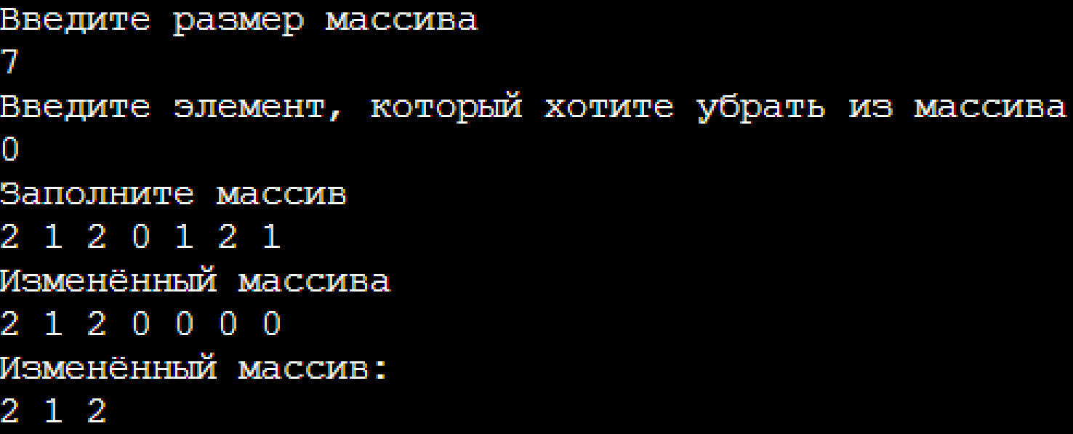

**Задание B**

*Задание №3*

Дан массив А[1..N, 1..N]. Составить программу, которая прибавила бы каждому элементу данной строки элемент, принадлежащий этой строке и главной диагонали. Для полученного массива реализовать добавление строки (для желающих посложнее столбца) элементов в заданной позиции (значение элементов строки вводятся с клавиатуры), реализовать удаление всех элементов с заданным значением (значение запрашивается с клавиатуры).

**Код программы:**

#include <stdio.h>

#include <malloc.h>

int main()

{

printf("Введите размер массива а: ");

int n;

scanf("%d",&n);

// Выделяем память для массива a

int** a = (int**)malloc((n)*sizeof(int*));

for (int i = 0; i < n; i++){

a[i] = (int*)malloc((n)*sizeof(int));

}

// Заполняем массив а

printf("Заполните массив a:\n");

for (int i; i < n; i++) for (int j = 0; j < n; j++) scanf("%d",&a[i][j]);

printf("Введите номер строки: ");

int s;

scanf("%d",&s);

int d = a[s-1][s-1];

// Изменение массива a

for (int i = 0; i < n; i++){

a[s-1][i]+=d;

}

// Вывод изменённого массива a

for (int i = 0; i < n; i++){

if (i != 0) printf("\n");

for (int j = 0; j < n; j++) printf("%d ",a[i][j]);

}

// Выделяем память для массива b

int* b = (int*)malloc((n+1)*sizeof(int));

// Заполняем массив b

printf("\nВведите добавляемый столбец: ");

for (int i; i < n; i++) scanf("%d",&b[i]);

printf("Введите позицию добавляемого столбца: ");

int pos;

scanf("%d",&pos);

// Выделяем память для массива f

int** f = (int**)malloc((n)*sizeof(int*));

for (int i = 0; i < n; i++){

f[i] = (int*)malloc((n+1)*sizeof(int));

}

// Изменение массива f

for (int i = 0, h; i < n; i++){

h = 0;

for (int j = 0; j < n; j++){

if(j==pos-1){

f[i][h] = b[i];

h++;

}

f[i][h] = a[i][j];

h++;

}

}

free(a);

// Вывод изменённого массива f

for (int i = 0; i < n; i++){

if (i != 0) printf("\n");

for (int j = 0; j <= n; j++) printf("%d ",f[i][j]);

}

printf("\nВведите удаляемый элемент: ");

int y;

scanf("%d",&y);

// Выделяем память для массива u

char** u = (char**)malloc((n)*sizeof(char*));

for (int i = 0; i < n; i++){

u[i] = (char*)malloc((n+1)*sizeof(char));

}

// Изменение и вывод массива u

for (int i = 0, h; i < n; i++){

for (int j = 0; j <= n; j++){

if (f[i][j] != y) u[i][j] = f[i][j];

else u[i][j] = 0;

}

}

free(f);

// Вывод изменённого массива u

for (int i = 0; i < n; i++){

if (i != 0) printf("\n");

for (int j = 0; j <= n; j++) printf("%d ",u[i][j]);

}

free(u);

return 0;

}

**Вывод программы:**

